2010年4月高等教育自学考试全国统一命题考试
结构力学（一）试题
课程代码：02393
一、单项选择题(本大题共10小题，每小题2分，共20分)
1．图示杆件体系为()
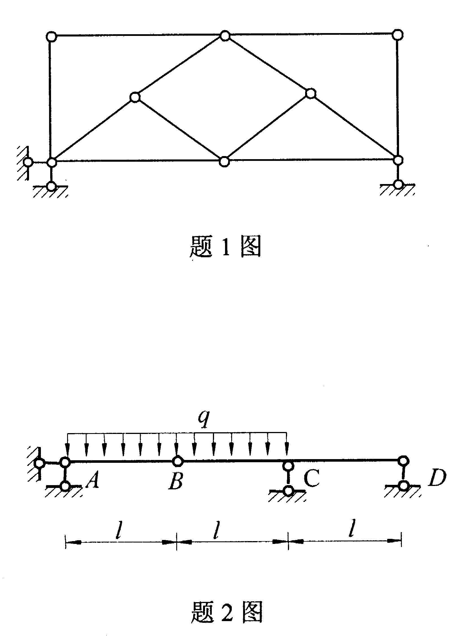
A.无多余约束的几何不变体系
B.有多余约束的几何不变体系
C.瞬变体系
D.常变体系
2．图示结构，截面C的弯矩为()
A. HYPERLINK "http://zk.ikaoti.cn/zikao.htm" EMBED Equation.3 \* MERGEFORMAT $\frac{{\text{ql}}^{2}}{4}$
B. HYPERLINK "http://zk.ikaoti.cn/zikao.htm" EMBED Equation.3 \* MERGEFORMAT $\frac{{\text{ql}}^{2}}{2}$
C. HYPERLINK "http://zk.ikaoti.cn/zikao.htm" EMBED Equation.3 \* MERGEFORMAT ${\text{ql}}^{2}$
D. HYPERLINK "http://zk.ikaoti.cn/zikao.htm" EMBED Equation.3 \* MERGEFORMAT $2{\text{ql}}^{2}$
3．图示刚架，支座A的反力矩为()
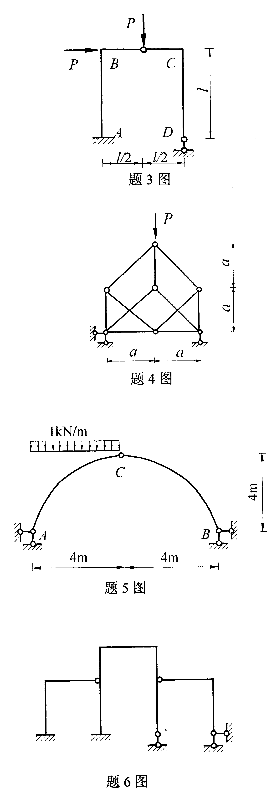
A. HYPERLINK "http://zk.ikaoti.cn/zikao.htm" EMBED Equation.3 \* MERGEFORMAT $\frac{\text{Pl}}{2}$
B. HYPERLINK "http://zk.ikaoti.cn/zikao.htm" EMBED Equation.3 \* MERGEFORMAT $\text{Pl}$
C. HYPERLINK "http://zk.ikaoti.cn/zikao.htm" EMBED Equation.3 \* MERGEFORMAT $\frac{3\text{Pl}}{2}$
D.2 HYPERLINK "http://zk.ikaoti.cn/zikao.htm" EMBED Equation.3 \* MERGEFORMAT $\text{Pl}$
4．图示桁架中零杆的数目为(不包括支座链杆)()
A.5
B.6
C.7
D.8
5．图示三铰拱，支座A的水平反力为()
[[微信公众号：ikaoti]
A.0.5kN
B.1kN
C.2kN
D.3kN
6．图示结构的超静定次数为()[本科目答案页面导航：http://zk.ikaoti.cn/zikao.htm]
A.2
B.3
C.4
D.5
7．图示梁，EI=常数，求中点C的竖向位移时，正确的算式是()
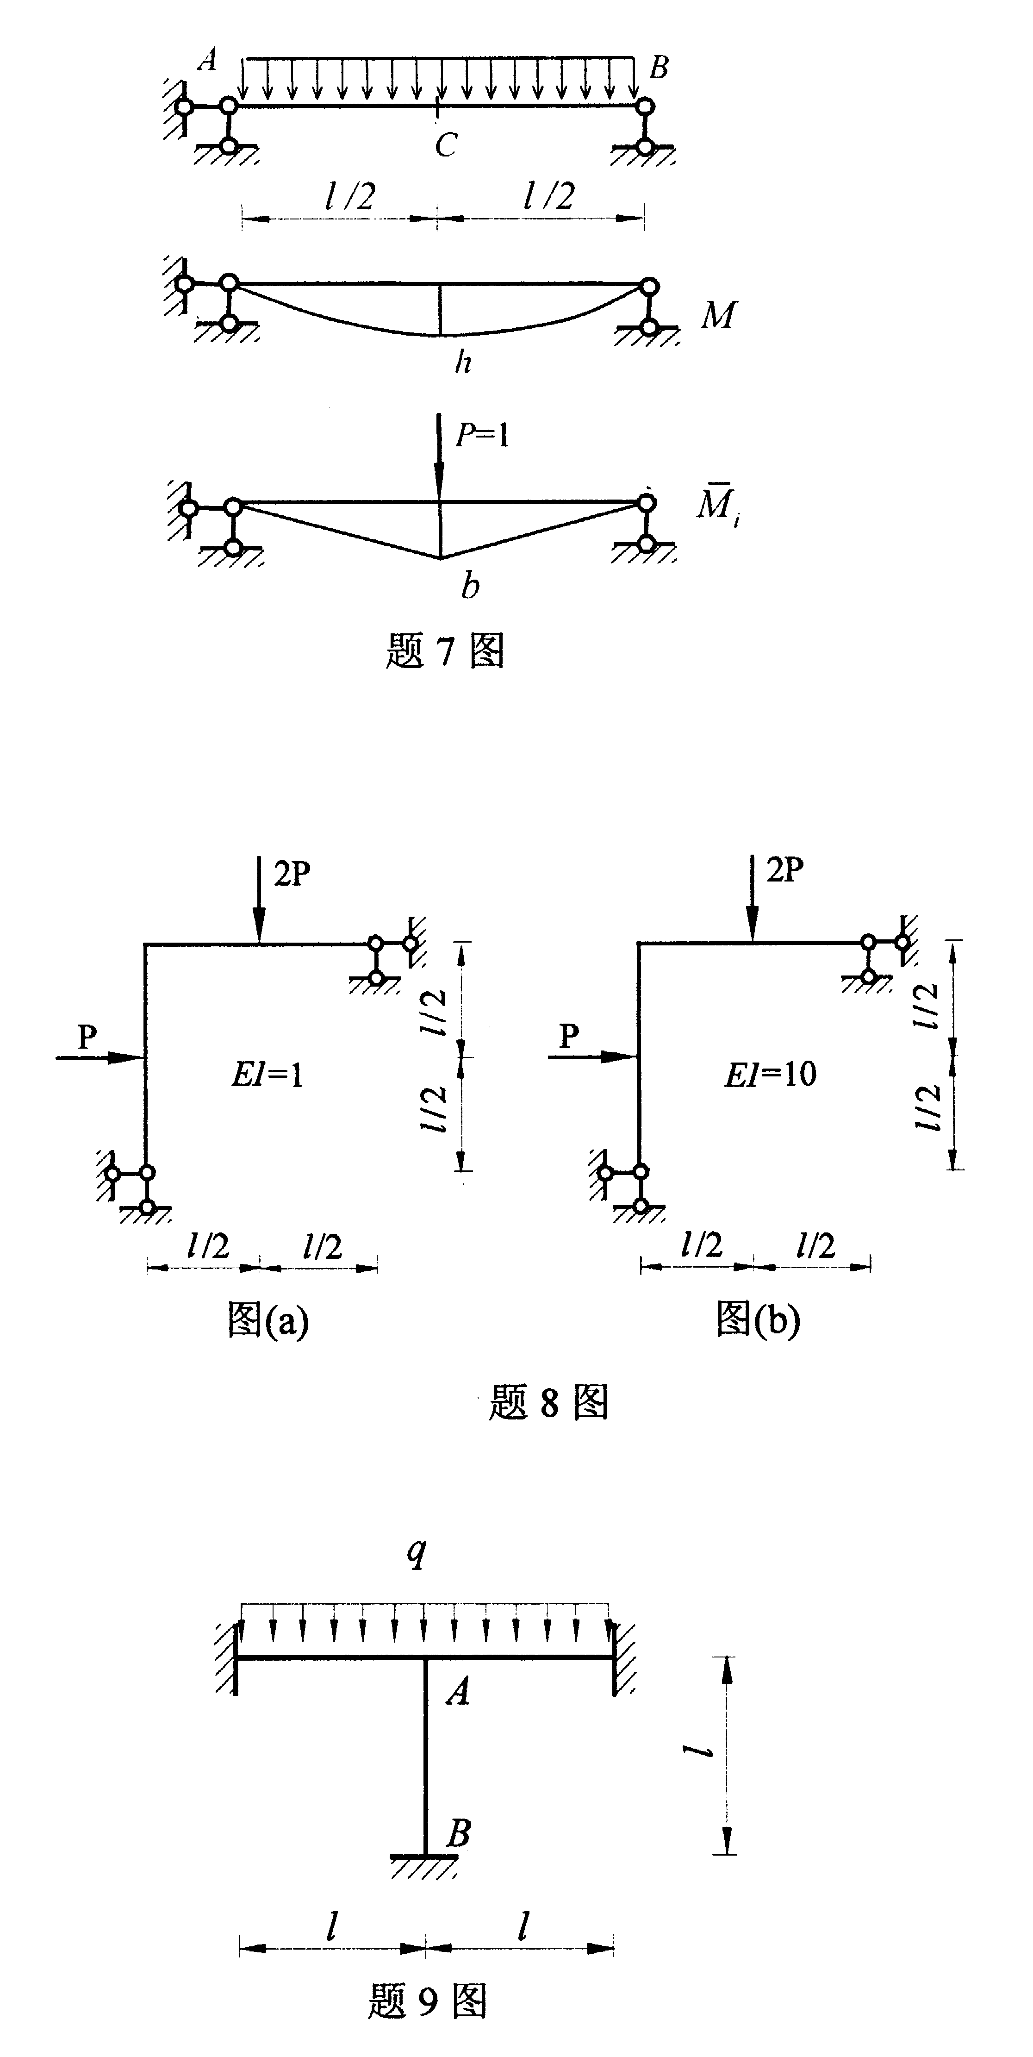
A. HYPERLINK "http://zk.ikaoti.cn/zikao.htm" EMBED Equation.3 \* MERGEFORMAT $\frac{1}{\text{EI}}×\frac{1}{2}×l×b×h$
B. HYPERLINK "http://zk.ikaoti.cn/zikao.htm" EMBED Equation.3 \* MERGEFORMAT $\frac{1}{\text{EI}}×\frac{2}{3}×l×h×b$
C. HYPERLINK "http://zk.ikaoti.cn/zikao.htm" EMBED Equation.3 \* MERGEFORMAT $\frac{1}{\text{EI}}×\frac{2}{3}×\frac{l}{2}×h×\frac{3}{4}×b×2$
D. HYPERLINK "http://zk.ikaoti.cn/zikao.htm" EMBED Equation.3 \* MERGEFORMAT $\frac{1}{\text{EI}}×\frac{2}{3}×\frac{l}{2}×h×\frac{5}{8}×b×2$
8．比较图(a)与图(b)所示结构的内力与变形，叙述正确的为()
A.内力相同，变形不相同
B.内力相同，变形相同
C.内力不相同，变形不相同
D.内力不相同，变形相同[[微信公众号：ikaoti]
9．图示结构，EI=常数，AB杆A端的弯矩为()
A.0
B. HYPERLINK "http://zk.ikaoti.cn/zikao.htm" EMBED Equation.3 \* MERGEFORMAT $\frac{{\text{ql}}^{2}}{\text{12}}$[最新年份咨询qq593777558]
C. HYPERLINK "http://zk.ikaoti.cn/zikao.htm" EMBED Equation.3 \* MERGEFORMAT $\frac{{\text{ql}}^{2}}{8}$
D. HYPERLINK "http://zk.ikaoti.cn/zikao.htm" EMBED Equation.3 \* MERGEFORMAT $\frac{{\text{ql}}^{2}}{2}$
10．在多结点力矩分配的计算中，当放松某个结点时，其余结点所处状态为()
A.全部放松
B.必须全部锁紧
C.相邻结点放松
D.相邻结点锁紧
二、填空题(本大题共8小题，每小题2分，共16分)
请在每小题的空格中填上正确答案。错填、不填均无分。
11．图示体系中，铰结点A相当于______个约束。
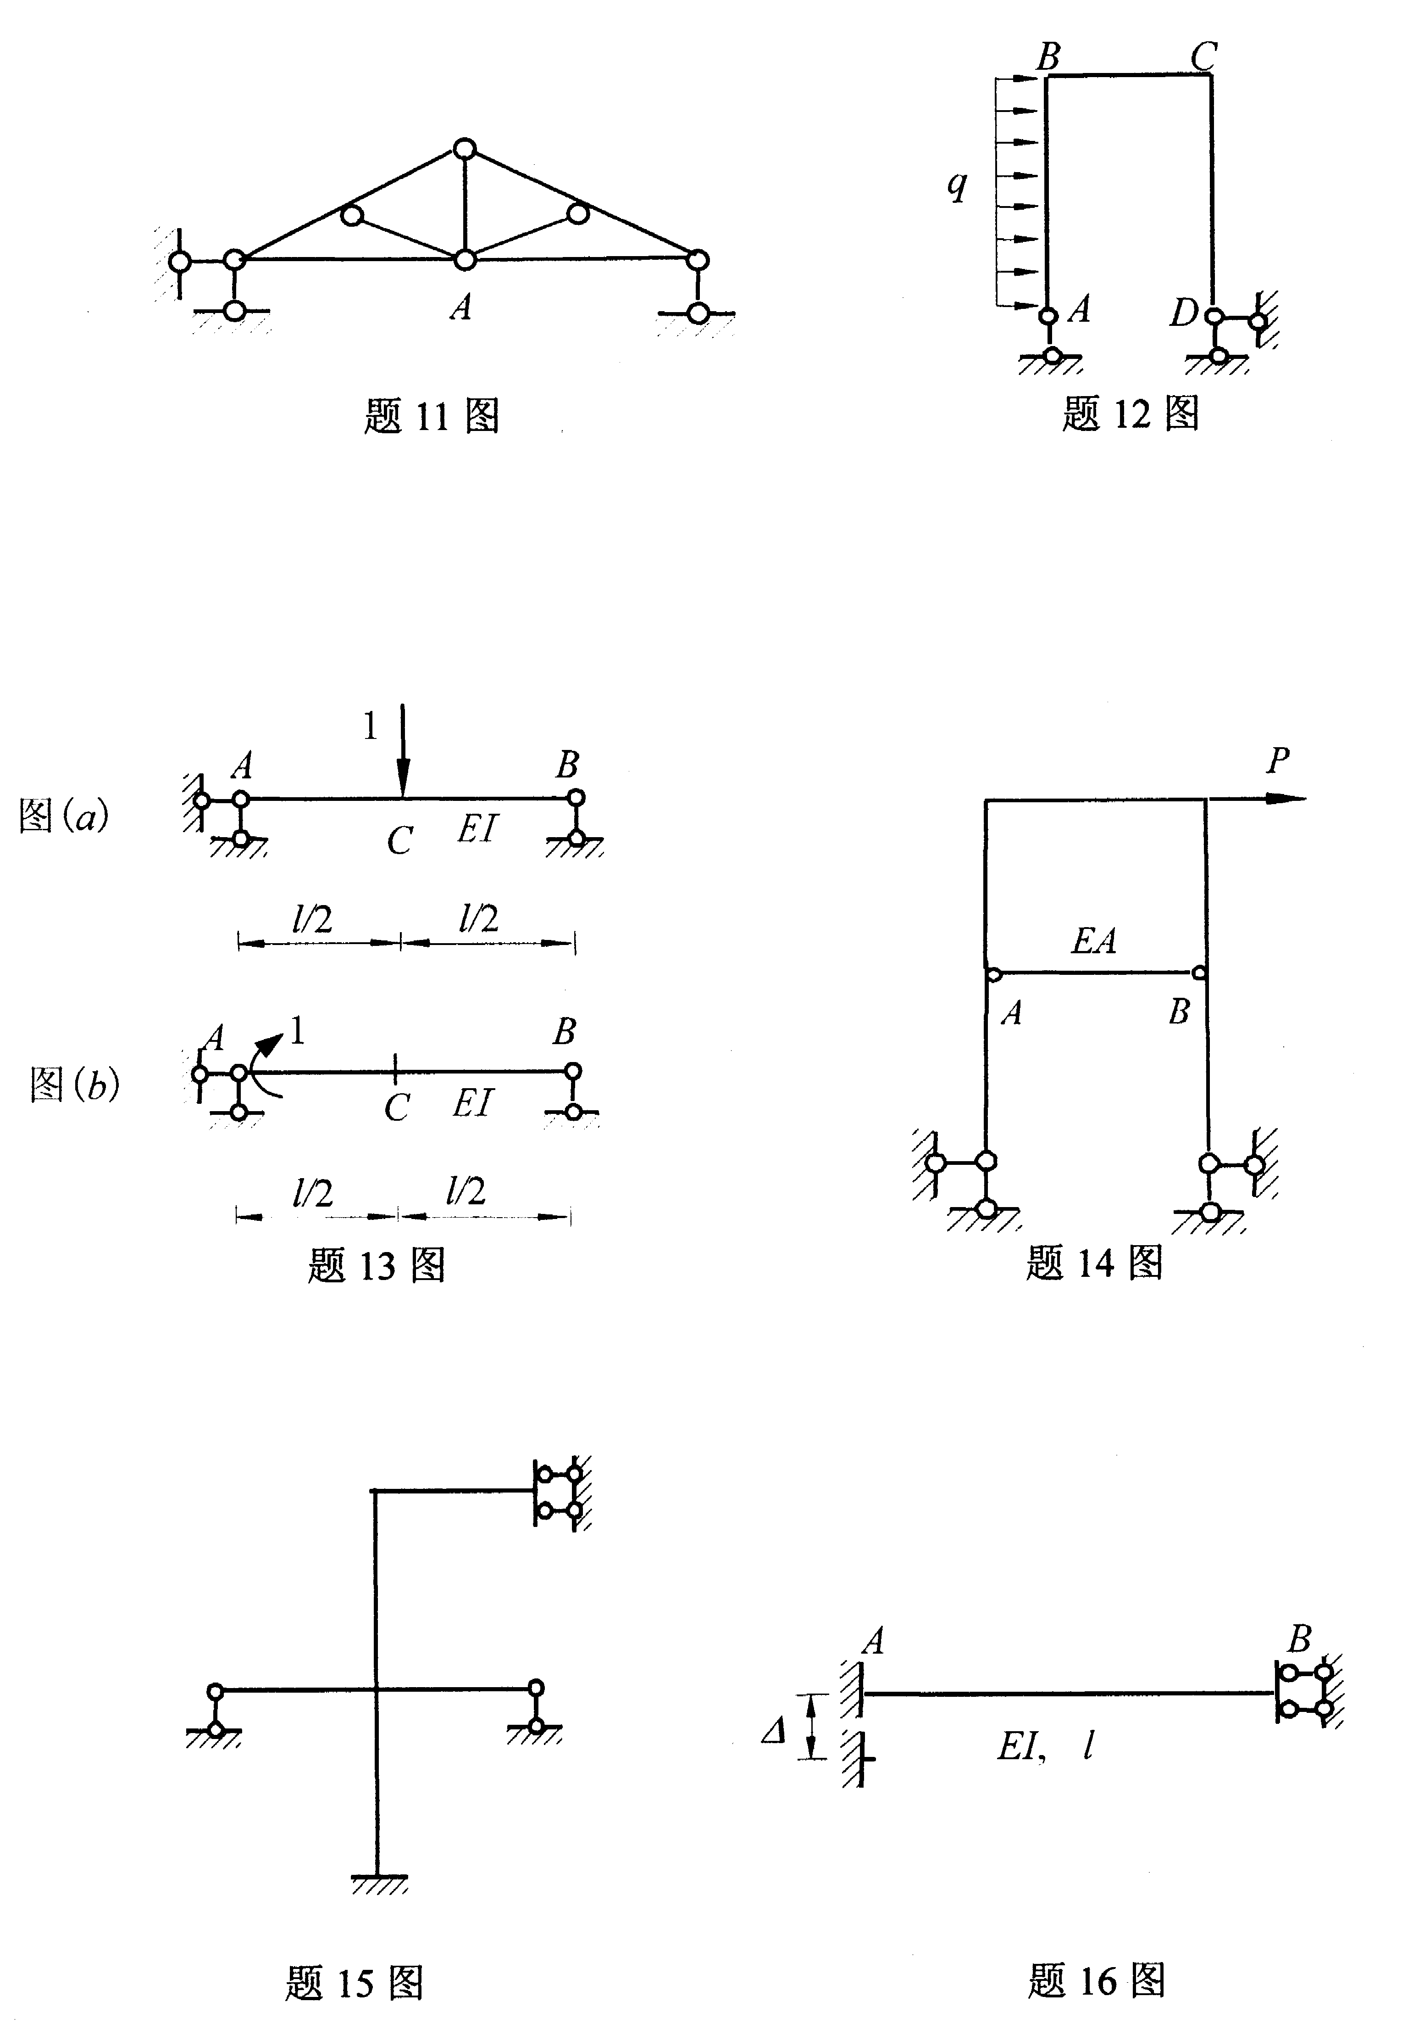
12．图示结构，M_{CB}等于M_{BC}的______倍。
13．已知图(a)结构截面A的转角 HYPERLINK "http://zk.ikaoti.cn/zikao.htm" EMBED Equation.3 \* MERGEFORMAT $ϕ_{A}=\frac{l^{2}}{\text{16}\text{EI}}$(顺时针)，则图(b)结构C点的竖向位移为______。[[微信公众号：ikaoti]
14．图示对称结构，EI=常数，杆AB的轴力为______。
15．图示结构，用位移法计算，基本未知量的数目为______。
16．图示结构，支座A产生位移 HYPERLINK "http://zk.ikaoti.cn/zikao.htm" EMBED Equation.3 \* MERGEFORMAT $Δ$，引起杆端A的弯矩为______。
17．图示结构，用力矩分配法计算，结点B的不平衡力矩为______。
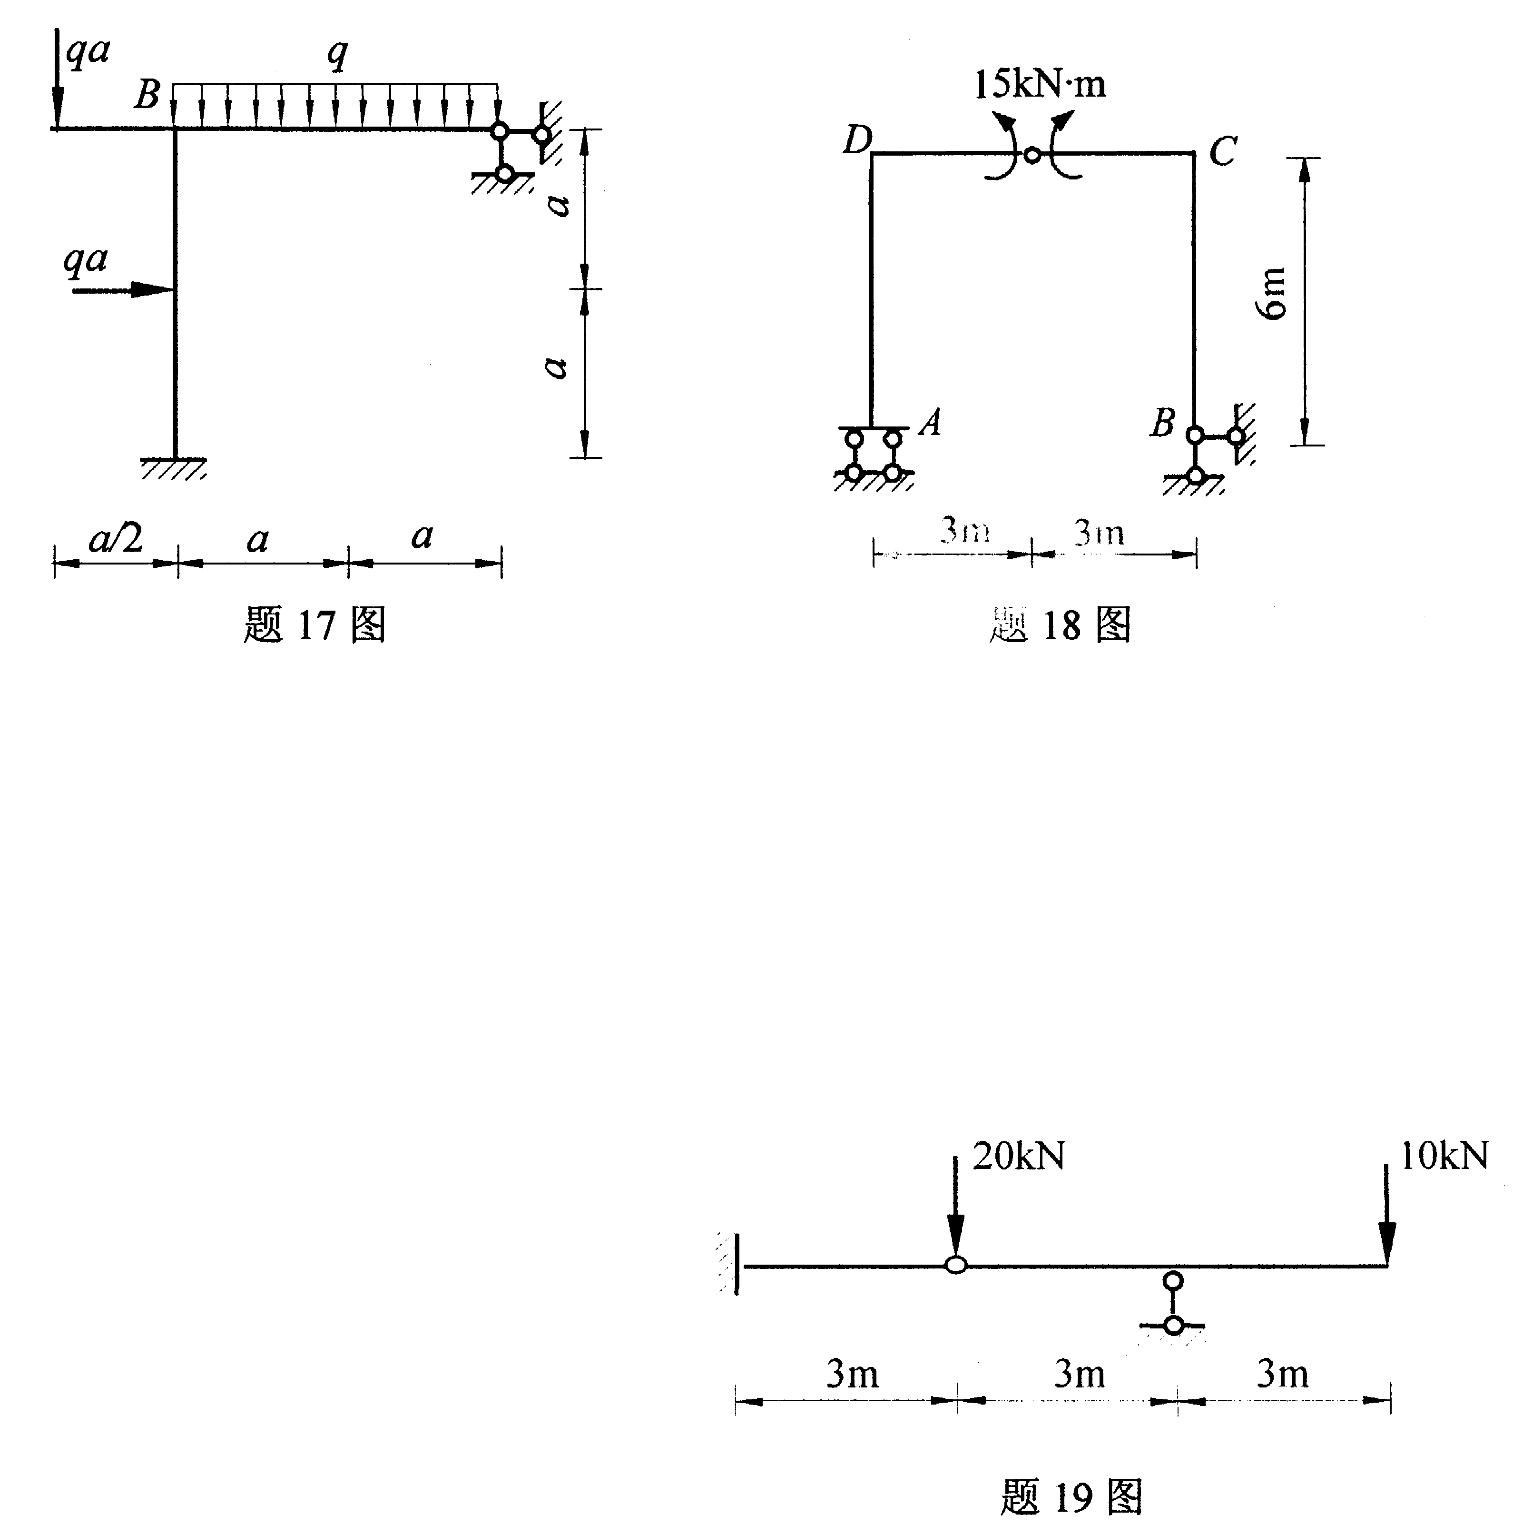
18．图示结构，支座B的竖向反力为______kN．
三、基本计算题(本大题共4小题，每小题7分，共28分)
19．图示结构，作弯矩图、剪力图。
20．图示桁架，求1、2杆的轴力。
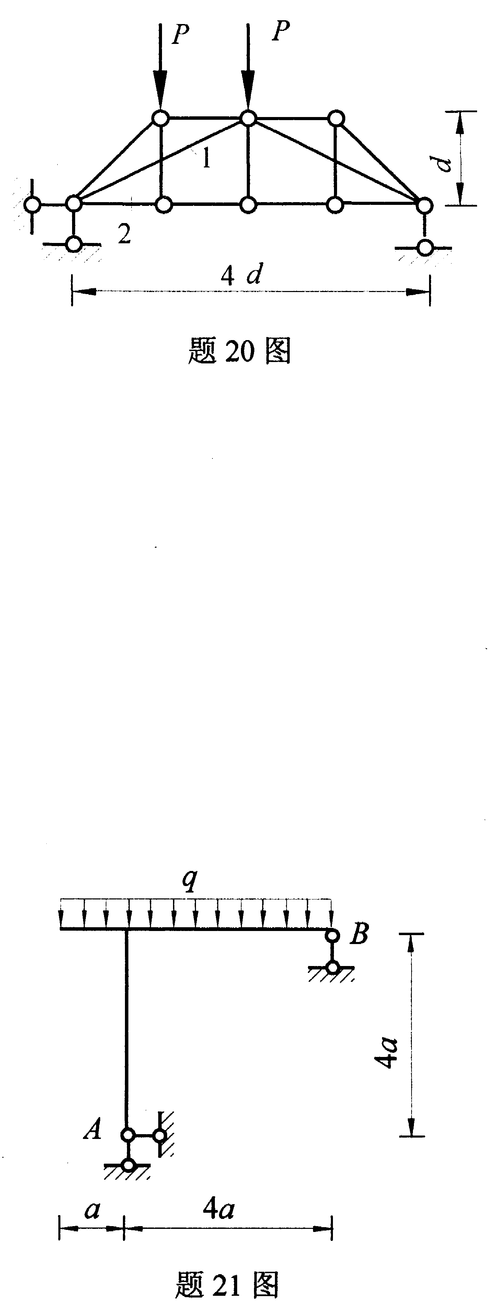
21．图示结构，求B点的水平位移。EI=常数。
[本科目答案页面导航：http://zk.ikaoti.cn/zikao.htm]
22．图示结构，用位移法计算，作弯矩图。EI=常数。[本科目答案页面导航：http://zk.ikaoti.cn/zikao.htm]
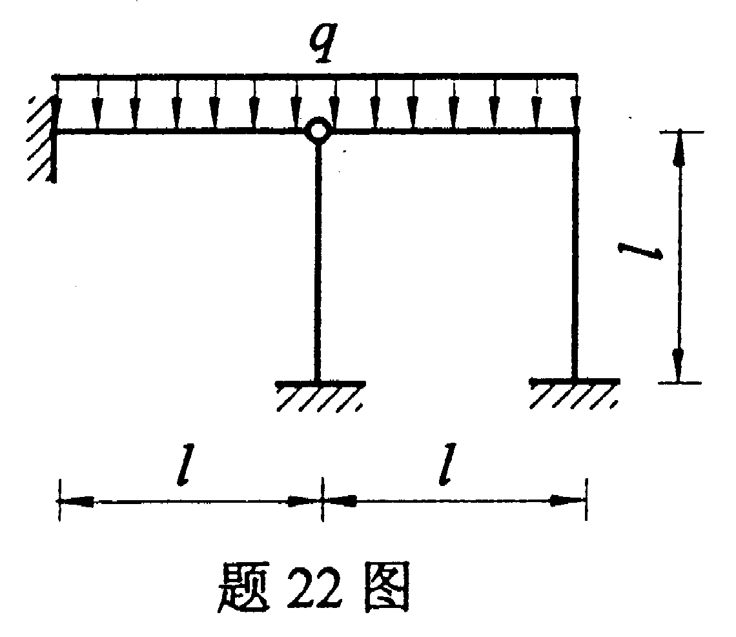
四、分析计算题(本大题共3小题，每小题12分，共36分)
23．图示结构，作弯矩图、剪力图和轴力图。
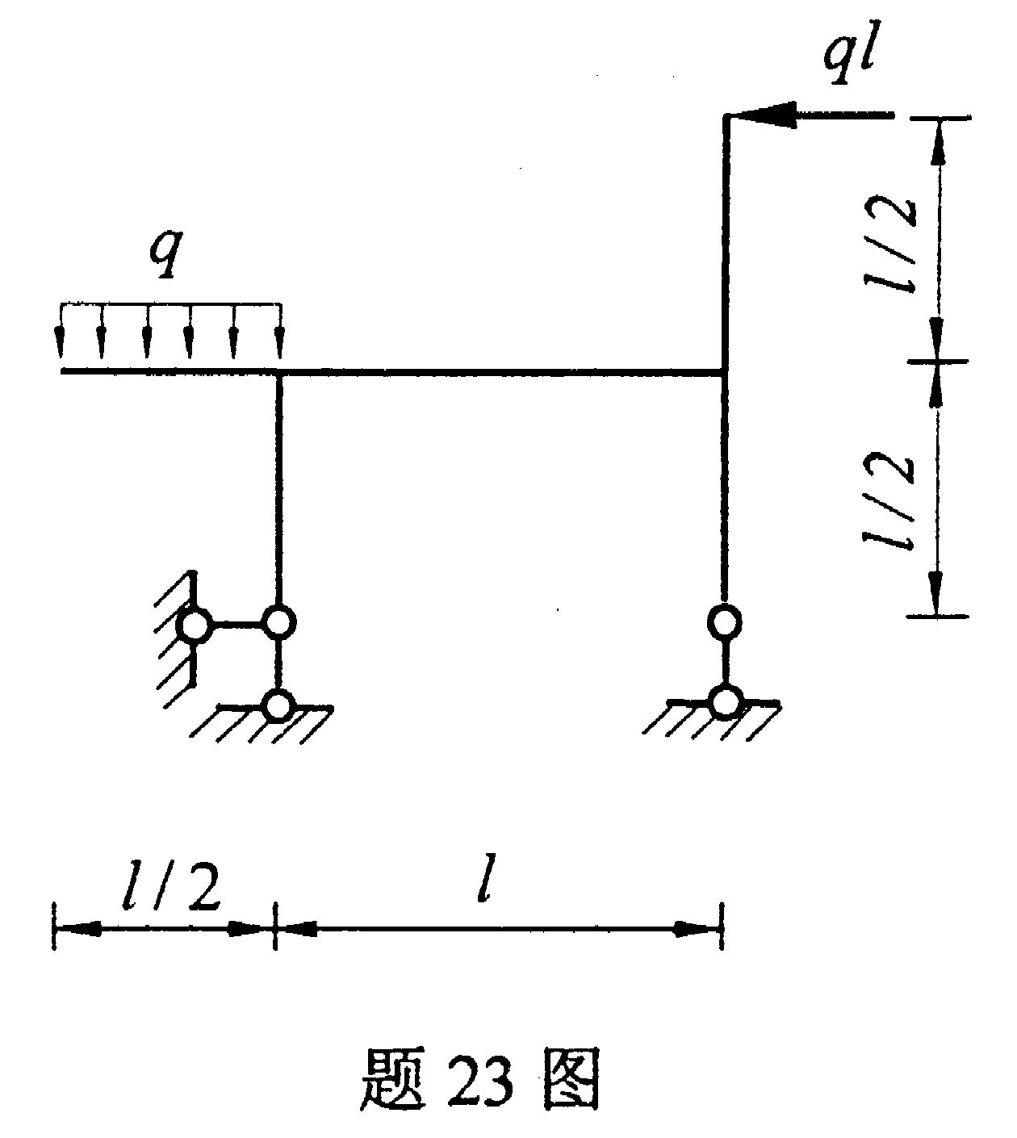
24．图示梁，用力法计算，作弯矩图。EI=常数。
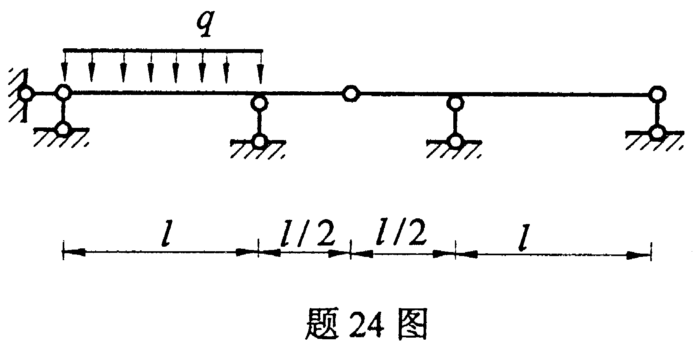
25．图示结构，用力矩分配法计算，作弯矩图。EI=常数。(计算2轮)
